Лабораторна робота №3
МОДЕЛЮВАННЯ ЕЛЕМЕНТІВ НЕЧІТКИХ МНОЖИН ТА ФОРМУВАННЯ НЕЧІТКИХ ПРАВИЛ
Мета роботи: дослідити можливості ППП MATLAB щодо проектування систем керування на основі алгоритмів нечіткого виводу.
Хід роботи:
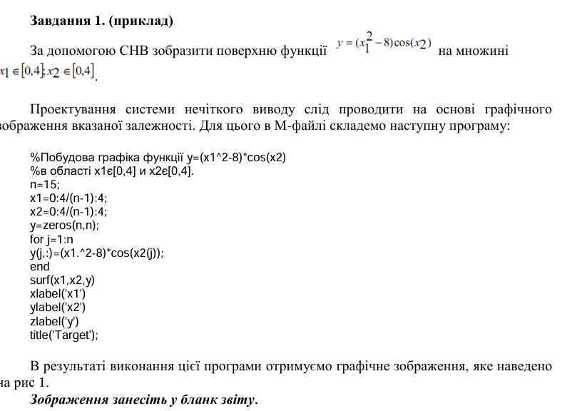
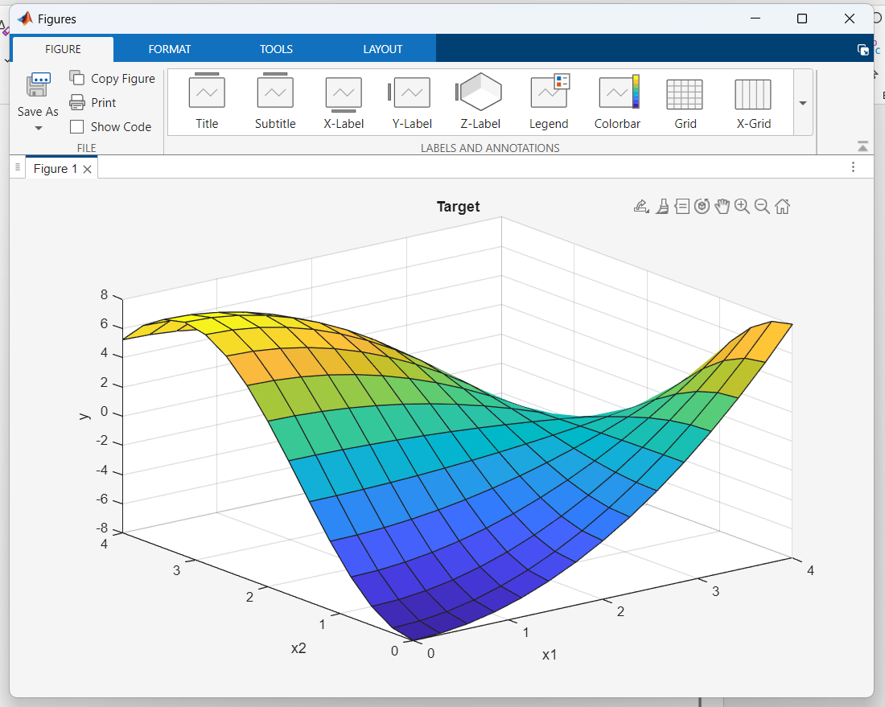

Крок 1. Завантажити основний fis-редактор в (редактор нечіткого виводу) введенням в командному рядку слова fuzzy. Після чого з'явиться вікно редактору нечіткого виводу.
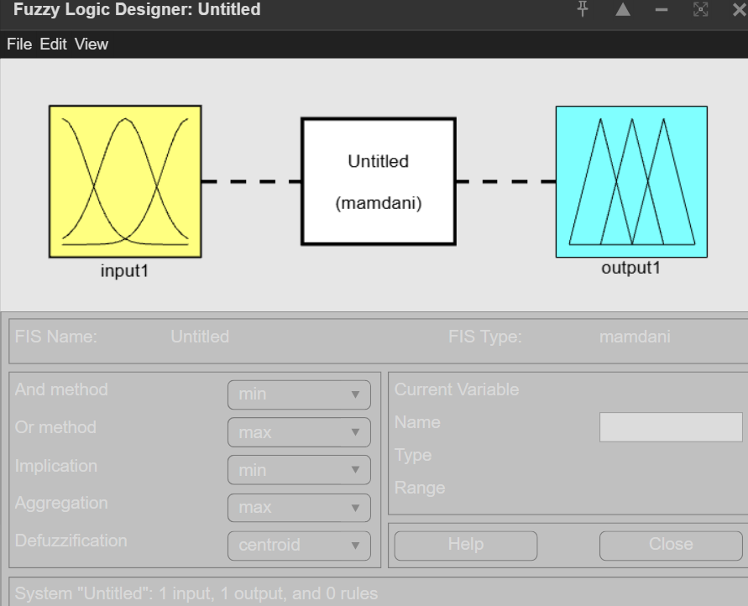

Крок 2. Ввести нову вхідну змінну. Для цього вибрати пункт Add Input в меню Edit.
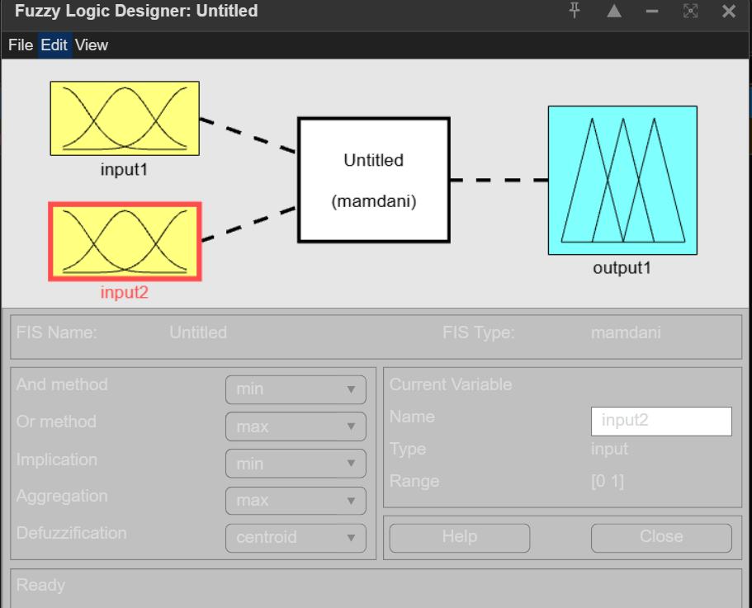

Крок 3. Перейменувати першу вхідну змінну. Для цього слід зробити одне натиснення лівої кнопки миші на блоці Input1, ввести нове позначення х1 в поле редагування імені поточної змінної і натиснути
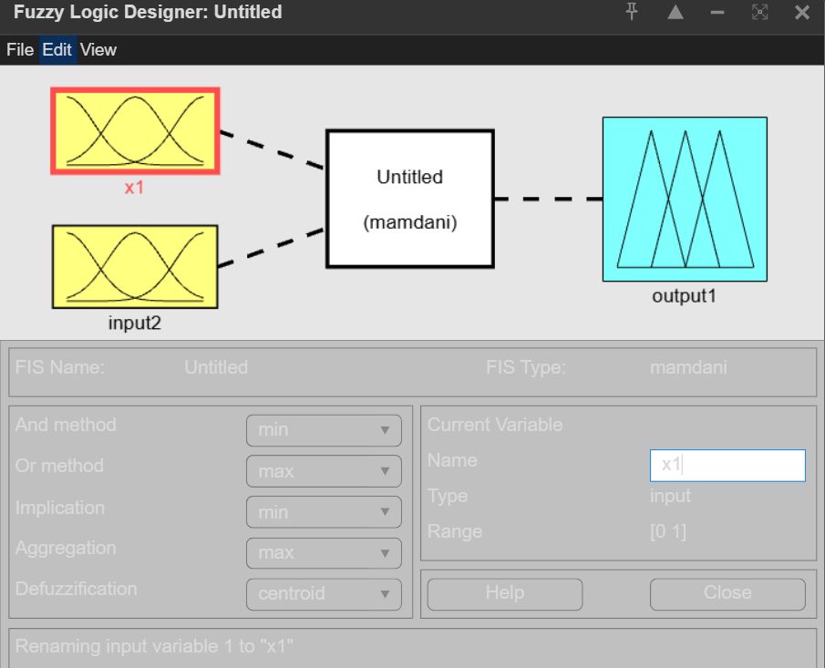

Крок 4. Перейменувати другу вхідну змінну. Для цього зробити одне натиснення лівої кнопки миші на блоці input2, ввести нове позначення x2 в поле редагування імені поточної змінної і натиснути.
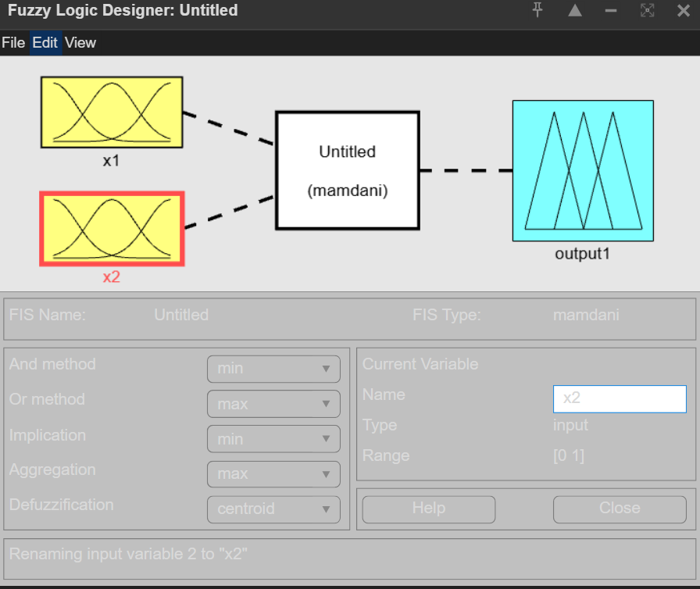

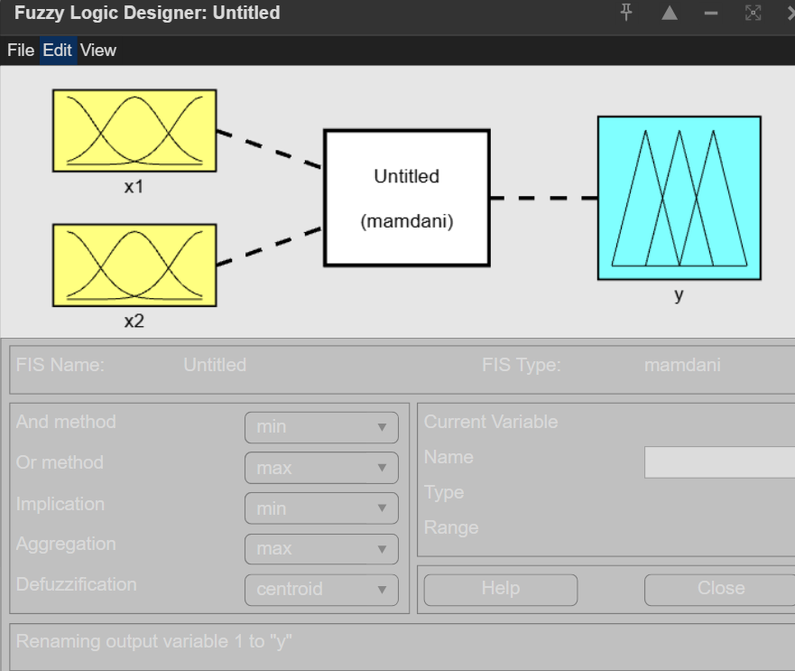

Крок 6. Задати ім'я системі. Для цього в меню File вибрати в підменю Export to disk і ввести ім'я файлу, наприклад, first.
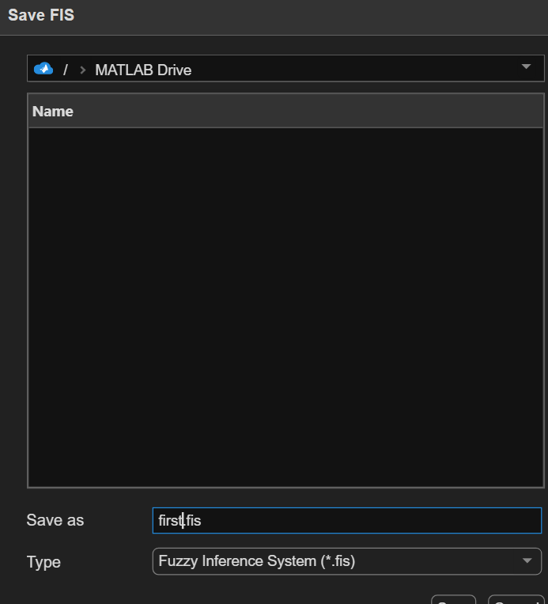

Крок 7. Перейти в редактор функцій належності. Для цього зробити швидко подвійне натиснення лівої кнопки миші на блоці x1.
Крок 8. Задати діапазон зміни змінної x1. Для цього надрукувати 0 4 в поле Range і натиснути .
Крок 9. Задати функції належності змінної x1. Для лінгвістичної оцінки цієї змінної будемо використовувати 3 терми з трикутними функціями належності. Якщо в вікні немає ще функцій належності, тоді в меню Edit слід вибрати команду Add MFs... В результаті з'явиться діалогове вікно вибору типу і кількості функцій належності. За замовченням ці 3 терми мають трикутну функцію належності. Тому просто потрібно натиснути .
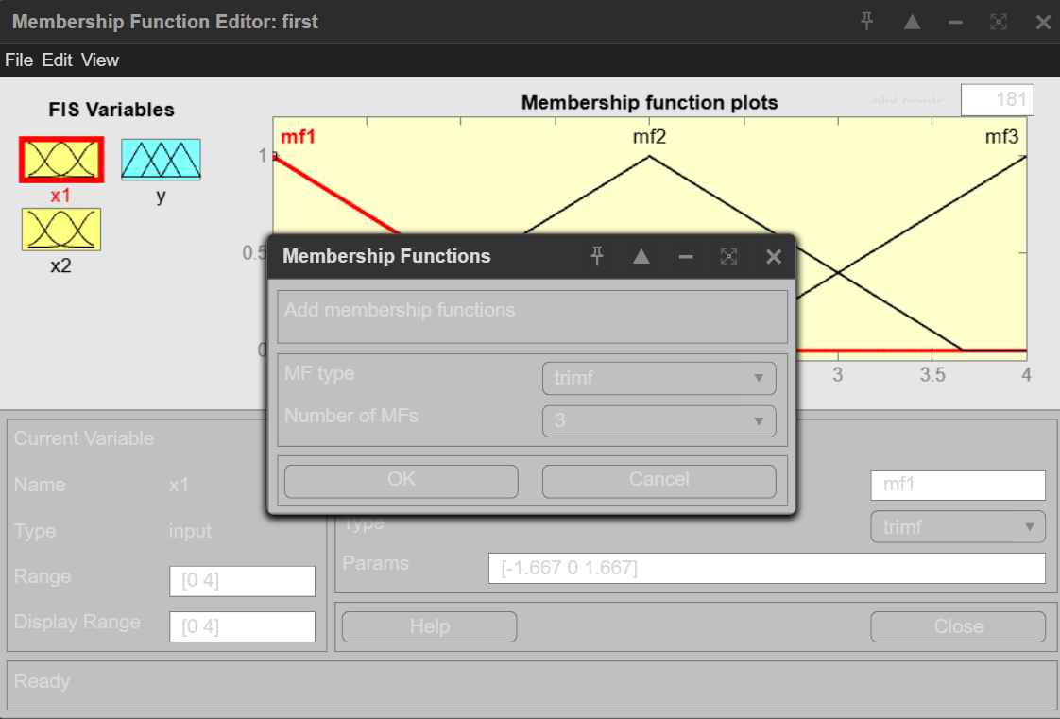
Крок 10. Задати найменування термів змінної x1. Для цього робимо одне натиснення лівою кнопкою миші на графіку першої функції належності. (див. рис. 2). Потім вводимо найменування терму, наприклад, L (Низький), в полі Name і натискаємо . Потім робимо одне натиснення лівою кнопкою миші на графіку другої функції належності і вводимо найменування терму, наприклад, A (Середній), в полі Name і натискаємо . Ще раз робимо одне натиснення лівою кнопкою миші по графіку третьої функції належності і введемо найменування терму, наприклад, H (Високий), в полі Name і натискаємо . В результаті отримуємо графічне вікно, яке зображено на рис. 2.

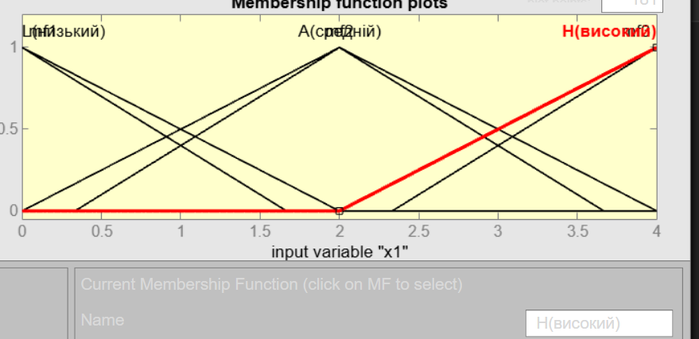
Крок 11. Задамо функції належності змінної x2. Для лінгвістичної оцінки цієї змінної будемо використовувати 5 термів з гаусовськими функціями належності. Для цього активізуємо змінну x2 за допомогою натиснення лівої кнопки миші на блоці x2. Задамо діапазон змін x2. Для цього надрукуємо 0 4 в полі Range (див. рис. 2.3) і натиснемо . Потім в меню Edit виберемо команду Add MFs.... В діалоговому вікні, що зявиться, оберемо тип функції належності gaussmf в полі MF type і 5 термів в полі Number of MFs. Після чого натискаємо .

